**辽 宁 大 学 信息 学 院 实 验 报 告**

|  |  |
| --- | --- |
| **实验题目：** | 复杂查询（1） |
| **专业班级：** | 19级计算机6班 |
| **学号（序号）：** | 191491603（） |
| **姓 名：** | 曹宇宸 |
| **实验时间：** | 2020年 11 月 21 日 |

# 实验三 复杂查询（1）

# 一、实验目的及原理

1. 练习ＳＱＬ语言中查询命令Select-多表查询

语句格式

SELECT [ALL|DISTINCT] <目标列表达式>

[，<目标列表达式>] …

FROM <表名或视图名>[， <表名或视图名> ] …

[ WHERE <条件表达式> ]

[ GROUP BY <列名1> [ HAVING <条件表达式> ] ]

[ ORDER BY <列名2> [ ASC|DESC ] ]

2. 主要掌握以下内容

* 聚集函数的使用
* Group by命令
* 简单连接查询
* 外连接

二、实验用品及设备

1. PC机

2. 操作系统Windows xp, Windows 7 , Windows 10等

3. 要求有一DBMS软件,例如SQL Sever2008,MySQL等

**Retail Database Table Structure**

**零售数据库表结构**

Customer( CustNO, FName, LName, Street, Suburb, Postcode, Balance)

　顾客 （顾客号，名，姓，街道，城市，邮政编码，余额）

Department( DepartNO, DepartName)

　部门（部门号，部门名）

SalesRep( SalesRepNO, SalesRepLastName, SalesRepFName, DepartNO*fk*)

　销售代表 （销售代表号，姓，名，部门号）

Orders( OrderNO, CustNO*fk,* OrdDate, SalesRepNO*fk,* OrdStatus)

　订单（订单号，顾客号，订单日期，销售代表号，订单状态）

OrderLine( OrderNO *fk*, ProductNO*fk*, QtyPurchased, PurchasePrice)

　订单明细（订单号，商品号，购买数量，销售价格）

Product( ProductNO, ProdDescription,QtyOnHand, UnitPrice)

　商品（商品号，商品名，库存量，单价）

三、实验内容及步骤

1. 查询工作在’Clothing’部门的销售代表的姓名。

**SQL语句：**

SELECT SalesRepLastName,SalesRepFName

FROM retail.dbo.SalesRep

WHERE DepartNO IN

(

SELECT DepartNO

FROM retail.dbo.Department

WHERE DepartName='Clothing'

);

**执行结果截图**

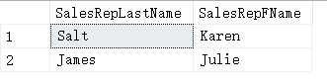

1. 查询购买商品的单价不在200元和400元之间的订单信息。

**SQL语句：**

SELECT *

FROM retail.dbo.Orderline

WHERE ProductNo IN

(

SELECT ProductNo

FROM retail.dbo.Product

WHERE UnitPrice NOT BETWEEN 200 AND 400

);

**执行结果截图**

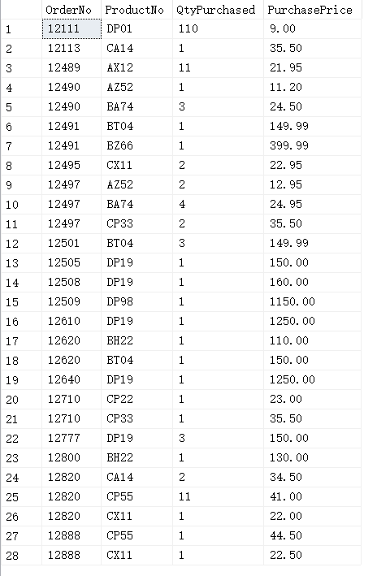

1. 查询有订单的顾客姓名

**SQL语句：**

SELECT FName,LName

FROM retail.dbo.Customer

WHERE CustNO IN

(

SELECT DISTINCT CustNO

FROM retail.dbo.Orders

);

**执行结果截图**

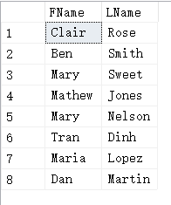

1. 查询一直都没有售出的商品的商品号， 商品名

**SQL语句：**

SELECT ProductNO,ProdDescription

FROM retail.dbo.Product

WHERE ProductNO NOT IN

(

SELECT ProductNO

FROM retail.dbo.Orderline

);

**执行结果截图**

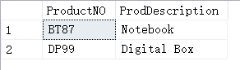

1. 顾客号为1040的顾客有多少个订单？

**SQL语句：**

SELECT COUNT(OrderNO)

FROM retail.dbo.Orders

WHERE CustNO='1040';

**执行结果截图**



1. 对于每个订单，显示顾客姓名，销售代表的姓名，订单号，订单日期，每个商品名及数量， 按顾客姓名升序，订单日期降序排列

**SQL语句：**

SELECT FName,LName,SalesRepLastName,SalesRepFName,Orderline.OrderNO,OrdDate,ProdDescription,QtyPurchased

FROM retail.dbo.Orders,retail.dbo.Customer,retail.dbo.SalesRep,retail.dbo.Orderline,retail.dbo.Product

WHERE orders.CustNO=Customer.CustNo AND Orders.SalesRepNo=SalesRep.SalesRepNo AND Orders.OrderNO=OrderLine.OrderNO AND Orderline.ProductNo=Product.ProductNO

ORDER BY Orders.OrdDate DESC,Customer.FName,Customer.LName ASC;

**执行结果截图**

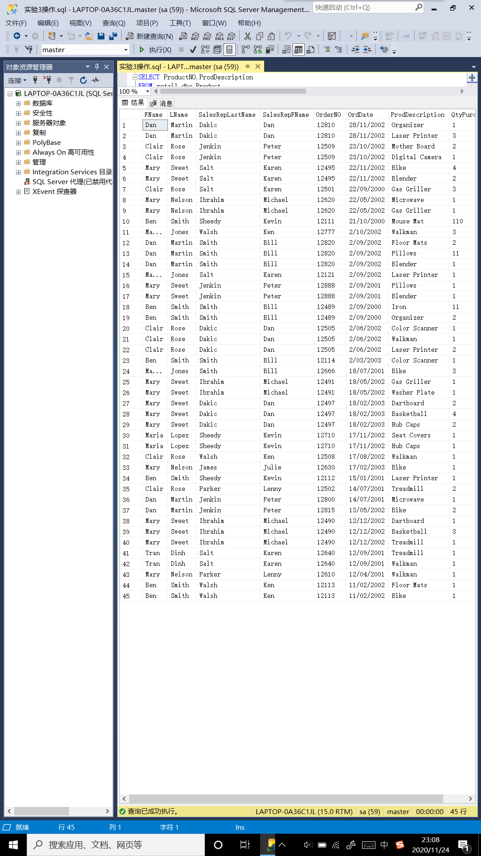

1. 每个订单上一共消费多少钱？ 显示订单号，总计价钱，并将总计价钱重新命名为’Total Amount’

**SQL语句：**

SELECT OrderNO,SUM(QtyPurchased*PurchasePrice) Total_Amount

FROM retail.dbo.OrderLine

GROUP BY OrderNo;

**执行结果截图**

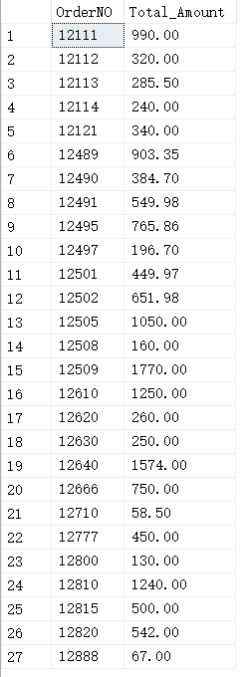

1. 查询每一个部门里有多少销售代表？ 显示部门名，和销售代表数，并将销售代表数重新命名为’ Number of Employees’

**SQL语句：**

SELECT DepartName,COUNT(SalesRepNO) Number_of_Employees

FROM retail.dbo.Department,retail.dbo.SalesRep

WHERE Department.DepartNo=SalesRep.DepartNo

GROUP BY Department.DepartName;

**执行结果截图**

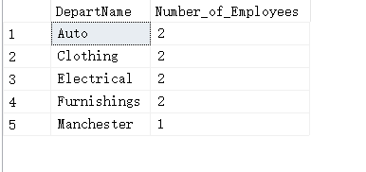

1. 哪些顾客有超过三个以上的订单，显示顾客姓名和订单数。

**SQL语句：**

SELECT FName,LName,COUNT(OrderNO) number_of_orders

FROM retail.dbo.Customer,retail.dbo.Orders

WHERE Customer.CustNo=Orders.CustNO

GROUP BY Customer.FName,Customer.LName;

**执行结果截图**

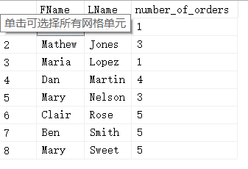

1. 查询订单状态为’C’和为’N’的订单数， 结果按状态升序排列。

**SQL语句：**

SELECT COUNT(OrderNO)

FROM retail.dbo.Orders

GROUP BY OrdStatus;

**执行结果截图**

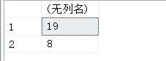

1. 查询受理订单书超过3个的销售代表的姓名，要求显示销售代表的姓名，和订单数。

**SQL语句：**

SELECT Orders.SalesRepNo,SalesRepFName,SalesRepLastName,COUNT(OrderNO) Number_of_orders

FROM retail.dbo.Orders,retail.dbo.SalesRep

WHERE Orders.SalesRepNo=SalesRep.SalesRepNo

GROUP BY Orders.SalesRepNo,SalesRepFName,SalesRepLastName

HAVING COUNT(OrderNO)>3;

**执行结果截图**

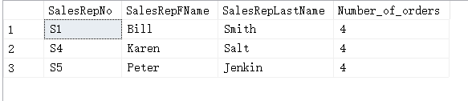

1. 查询订单号为12630的顾客姓名。

**SQL语句：**

SELECT FName,LName

FROM retail.dbo.Customer

where CustNO = (

SELECT CustNo

FROM retail.dbo.Orders

WHERE OrderNO='12630'

);

**执行结果截图**

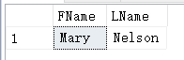

1. 商品号为’DP03’的商品被订了多少次？

**SQL语句：**

SELECT COUNT(ProductNO)

FROM retail.dbo.Orderline

WHERE ProductNo='DP03';

**执行结果截图**

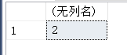

1. 查询订购的商品名为’Walkman’的顾客姓名。

**SQL语句：**

SELECT DISTINCT FName, LName

FROM retail.dbo.Customer

WHERE CustNo IN (

SELECT CustNo

FROM retail.dbo.Orderline

WHERE ProductNo IN (

SELECT ProductNo

FROM retail.dbo.Product

WHERE ProdDescription='Walkman'

)

);

**执行结果截图**

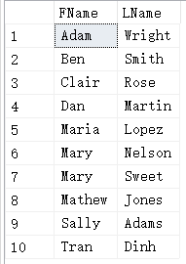

1. 查询最高的账户余额是多少

**SQL语句：**

SELECT MAX(Balance)

FROM retail.dbo.Customer

**执行结果截图**

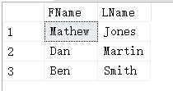

1. 查询由销售代表Smith Bill销售过商品的顾客姓名。

**SQL语句：**

SELECT DISTINCT FName, LName

FROM retail.dbo.Customer

WHERE CustNo IN (

SELECT CustNo

FROM retail.dbo.Orders

WHERE SalesRepNo IN (

SELECT SalesRepNo

FROM retail.dbo.SalesRep

WHERE SalesRepFName = 'Bill' AND SalesRepLastName = 'Smith'

)

);

**执行结果截图**

